香河县财政项目支出
绩效评价报告

主管部门： 香河县医疗保障局
项目单位： 香河县城乡居民医疗保险管理中心
项目名称： 城乡居民医疗保险县级补助资金
评价机构： 河北省廊坊市香河县财政局
参与评价
中介机构: 中逸会计师事务所有限公司

香河县财政局
二〇二〇年十二月

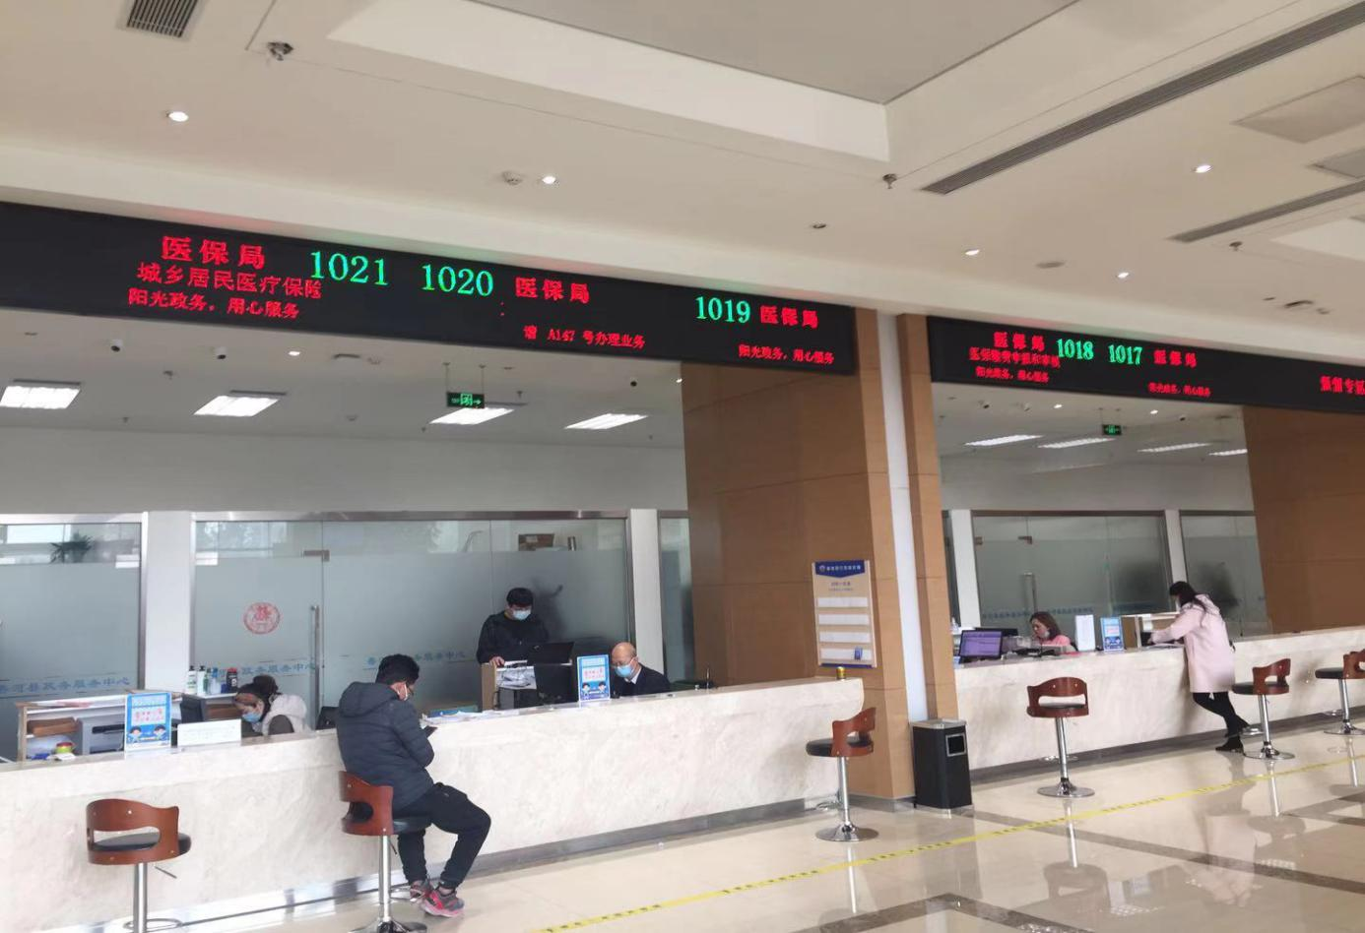
图一 管理中心对民窗口展示截图
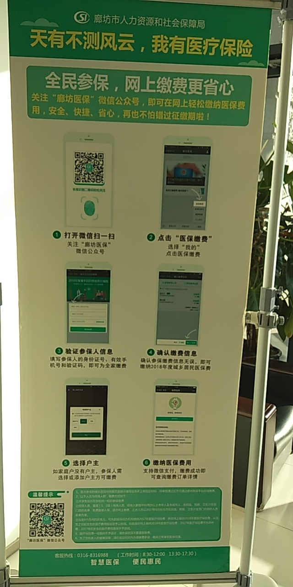
图二 宣传海报截图
目录

一、项目概述 1
（一）项目概况 1
（二）项目资金细化分配情况 2
（三） 项目政策依据 2
（四）项目绩效目标 2
二、绩效评价工作开展情况 3
（一）绩效评价目标 3
（二）绩效评价设计过程 3
（三）绩效评价框架 4
（四）证据收集方法 4
（五）绩效评价实施过程 4
三、绩效评价结果 7
（一）绩效分析 7
（二）项目绩效控制评价分析 7
（三）项目产出及效果评价分析 9
四、评价结论 12
五、问题 12
六、建议及整改措施 13
七、附件 15

香河县城乡居民医疗保险管理中心
城乡居民医疗保险县级补助资金项目
绩效评价报告

为进一步提高财政支出管理水平，检验财政支出预期目标实现程度，考核财政支出效率和综合效果，为以后年度财政资金安排提供重要依据，根据重点项目绩效评价管理办法等文件规定，河北省廊坊市香河县财政局（以下简称县财政局）成立绩效评价工作组，对“城乡居民医疗保险县级补助资金”项目的绩效情况实施评价，形成本绩效评价报告。

一、项目概述

（一）项目概况
香河县城乡居民医疗保险管理中心（以下简称“县医管中心”）隶属于香河县医疗保障局，为财政全额拨款事业单位。主要职责是：负责全县参保城乡居民医疗保险费的收缴；负责全县参保城乡居民定点医疗机构门诊、住院费用的收缴；负责全县参保城乡居民域外住院费用的审核、报销；负责全县参保城乡居民基本医疗保险基金的管理、会计核算。县医管中心根据《廊坊市城乡居民医疗保险文件汇编》中“城乡居民医保实行个人缴费和政府补助相结合的筹资方式”等文件精神，开展筹集城乡居民医疗保险县级补助资金项目，促使城乡居民医疗保险工作顺利开展，提高城乡居民参保率。从2017年度起，全市城乡居民执行统一的个人缴费标准和财政补助标准，根据廊坊市医疗保障局的要求，2019年度城乡居民医疗保险各级财政补助每人每年提高到520元，其中中央财政补助300元/人、省级财政补助110元/人、县级财政补助110元/人，实施2019年度城乡居民医疗保险县级补助资金项目。
项目实施内容包括：该项目为按照县级财政补助110元/人标准，收缴城乡居民医疗保险县级补助，保障城乡居民医疗保险基金的筹集。

（二）项目资金细化分配情况
项目批复资金3410.0000万元，截至2019年12月31日，项目资金实际到位3136.3446万元，实际支出项目资金3136.3446万元，预算执行率91.97%，资金使用率100%。

项目政策依据
县医管中心根据《廊坊市城乡居民医疗保险文件汇编》的文件精神，申请设立城乡居民医疗保险县级补助资金项目。

（四）项目绩效目标
1.绩效总体目标
通过项目的开展完成城乡居民医疗保险基金筹集，实现城乡居民医疗保险工作顺利开展。
2.阶段性目标
2019年9月前，将县级补助资金上缴至市级财政专户。

二、绩效评价工作开展情况

（一）绩效评价目标
1.绩效评价目标
通过绩效评价，衡量和考核县医管中心的产出，对项目决策、项目管理、项目绩效三方面进行评价，了解、分析、检验资金使用是否达到预期目标，资金管理是否规范，资金使用是否有效。通过总结经验，分析问题，采取切实措施进一步改进和加强财政支出项目管理，提高财政资金使用效益。
2.评价原则和方法
本次评价工作遵循“客观、公正、科学、规范”的原则，通过对项目的经济性、效率性、效益性的比较和分析，考核支出效率和支出效果。结合本项目特点，在评价过程中主要采用非现场评价方式进行考评，评价方法主要采用比较法，即预定目标与实施效果进行分析比较的方法，进行定性分析和定量分析。

（二）绩效评价设计过程
通过与项目单位沟通，了解项目基本情况，确定绩效评价进场时间，为项目单位提供绩效评价资料清单，首次提供资料后，根据项目具体情况，确认补充资料清单。通过搜集的项目资料对项目的绩效目标展开评价并出具报告，与项目单位及财政再次沟通，最终定稿绩效评价报告。

（三）绩效评价框架
根据《项目支出绩效评价共性指标框架（参考）》，绩效评价工作组结合县医管中心实施的“城乡居民医疗保险县级补助资金”项目的特点及资金使用的具体情况，经过绩效评价工作组讨论，以资金使用结果为导向，设定了本次评价指标体系的内容和权重，重点对项目目标及完成情况、效益实现情况进行综合评价。具体详见附件“指标体系及打分情况表”。

（四）证据收集方法
本次绩效评价证据收集方法：主要为现场收集，形式采用纸质盖章资料与电子资料相结合。

（五）绩效评价实施过程
绩效评价工作程序主要分为准备评价、实施评价、评价报告撰写三个阶段。
1.准备评价阶段
组建绩效评价工作组，做好培训工作。根据开展重点项目绩效评价的工作要求，县财政局委托中逸会计师事务所有限公司开展本项目绩效评价工作，2020年11月成立了项目绩效评价工作组，对该项目进行绩效评价。正式评价前对项目绩效评价工作人员进行了业务培训，明确了绩效评价工作要求，确保绩效评价工作有序开展。
2.实施评价阶段
（1）入户收集业务资料。绩效评价工作组于2020年11月11日入户调研，与项目单位进行沟通，了解项目申报及执行情况，取得业务资料。
（2）遴选专家，组建专家工作组。绩效评价工作组根据项目的特点，依据客观、公正的原则，遴选2名管理专家、2名业务专家及1名财务专家组成专家工作组。
（3）资料分析汇总
①项目绩效报告复核。绩效评价工作组在规定时间内按要求对项目单位提交的项目绩效报告和相关材料的完整和真实性进行复核。复核内容主要包括：项目绩效报告中各项内容的完整性、真实性，各项数据的逻辑关系、勾稽关系的准确性。发现问题，及时反馈意见，要求项目单位进行补充、完善。对重要的和存在疑问的基础数据资料进行核实确认，确保评价数据的真实性。
②编制专家评价资料手册，提交专家组成员。根据具体评价要求和评价项目情况，绩效评价工作组按照指标体系内容对资料分类整理并装订成册，形成专家资料手册，并提交给专家组成员审阅资料。
（4）召开专家预备会，完善指标体系。绩效评价工作组于2020年11月19日组织召开了专家预备会，5位专家从各自专业角度，结合对项目的整体了解情况，明确对项目的关注重点，针对存在的问题形成初步的意见, 并细化评价指标体系。会后，根据预备会专家提出的疑似问题及补充资料意见，绩效评价工作组汇总后及时反馈给县医管中心。
（5）召开专家评价会。2020年11月24日，绩效评价工作组组织召开了专家评价会，评价会上，专家组认真听取县医管中心对项目实施情况的介绍，对一些问题或疑似问题进行沟通与交流，结合县医管中心的解答及实际情况，专家组讨论后形成最终评价意见，并根据指标体系进行客观、公正的评分，形成《专家意见汇总书》和《专家评价书》。
3.评价报告撰写阶段
（1）撰写评价报告。绩效评价工作组汇总专家意见，形成项目绩效评价报告初稿。
（2）沟通初步评价意见。绩效评价报告初稿完成后，绩效评价工作组就报告中所反映的问题与县财政局进行沟通。
（3）形成正式绩效评价报告。绩效评价工作组在县财政局反馈意见的基础上，对报告内容进行完善，形成正式绩效评价报告。
（4）报送绩效评价报告。绩效评价工作组将定稿并装订成册的绩效评价报告和评价资料报送给县财政局。

三、绩效评价结果

（一）绩效分析
1.目标明确性分析
项目的绩效目标申报表中绩效指标设定不够明确，年度总体指标设定为“通过项目的开展实现城乡居民医疗保险县级补助，保障城乡居民医疗保险基金的筹集”不够明确，缺少量化指标，缺少针对具体的工作内容的描述；效益指标设定为“城乡居民对补助政策知晓率”不够完整，缺少参保率等可比可测指标。
2.目标合理性分析
项目的绩效指标设定不够合理，质量指标设定为“城乡居民参加医疗保险县级补助标准”不够合理，难以有效衡量。
3.项目目标细化程度分析
项目大部分具体指标较为细化，但个别指标设定仍比较笼统。进度指标设定为“费用上缴时间9月底”，指标未进行分解，缺少实际参保人数、新增人员的收缴费用的具体进度设定，可衡量性较弱。

（二）项目绩效控制评价分析
1.资金使用及管理情况
为加强财务管理，提高资金使用效益，县医管中心按照《中华人民共和国预算法》进行预算资金管理和预算编报申报。县医管中心制定了《香河县城乡居民医疗保险中心内控管理制度》，在实际管理过程中能够做到严格执行，保证项目资金的高效、规范管理。项目资金支出需要按照制度进行严格审核和审批，做到了专款专用、独立账目核算、无违规违纪行为发生。确保财政资金支出的安全并正确使用。
该项目预算总投入资金3410.00万元，为财政资金全额拨款。县财政局财政预算批复资金3410.00万元，实际到位资金3136.3446万元，截至2019年12月31日使用资金3136.3446万元。预算执行率91.97%。
项目单位的财务管理制度基本健全，项目单位按照项目预算内容执行。但项目预算编制依据不够明确、预算明细有待进一步细化。资金构成不明确，缺少预算明细，具体执行及结余情况没有明确说明。
评价认为，财务管理制度基本健全，但项目预算编制的科学性、合理性有待改进，资金构成不明确。
2.项目组织情况
为了保障项目的组织实施，县医管中心设置岗位，配备人员，人尽其责，并遵守不相容职务相互分离原则，在业务经办过程中，履行“一事两岗两审”制度，每项业务经办有两人或两人以上经手签字，建立了经办、审核、复核的岗位制约机制。
评价认为，县医管中心项目作为项目主责单位，能够确保项目的顺利实施。但县医管中心的职责分工不够明确，未进行责任具体化，未将项目主体责任、项目组织管理责任、项目过程监督管理责任等项目责任落实到人。
3.项目管理情况
为保障项目的实施效果，县医管中心制定了《香河县城乡居民医保业务工作规范手册》及《项目实施方案》等相关管理文件，明确了工作管理等相关要求，监督项目整体实施情况，确保了项目有序地开展。
评价认为，项目管理的严谨性支撑资料不够完整，项目管理科学性、规范性不足。项目实施方案不够全面，缺少针对项目的组织保障及责任分工、实施进度计划、单位监督管控措施以及风险防控方面的管理内容。
项目管理过程体现不够充分，缺少业务培训和履职的监督管理支撑资料。绩效报告中“全年开展了4次自检，迎接市、县局的基金检查2次，得到充分肯定和好评”、“定期与经办银行、县财政、内部各业务股室对账制度，确保账实相符。”的反映资料不足。

（三）项目产出及效果评价分析
1.项目经济性分析
为保障财政资金支出的有效性和经济性，项目单位依据《香河县医疗保障局党组会会议纪要》（香医保纪要〔2019〕9号）的要求，每人补贴110元筹集资金，所筹资金全部上缴至市级财政专户，无虚报参保人数、套取上级财政补助资金的问题发生。
评价认为，县医管中心按照市级基金财务管理制度的要求将个人缴费和政府补助收入全部上缴市级财政专户管理,各项基金支出由市级专户合理调度使用，执行了成本控制措施。
2.项目效率性分析
（1）项目实施进度
截至2019年12月31日，县医管中心于2019年6月按实际参保人数收缴县级财政补助资金；2019年9月按新增人数收缴县级财政补助资金。
评价认为，项目已在2019年如期完成收缴县级财政补助资金工作。
（2）项目完成质量
项目实施工作目标明确，项目管理制度切实可行。项目已完成城乡居民医疗保险县级补助资金的筹集并上交至市级财政专户。但项目未达到《廊坊市城乡居民基本医疗保险实施细则》中“确保当年城乡居民参保率达到95%以上”的要求，实际完成收缴人数为28.51万人，占总人口31万人的91.97%。
评价认为，县医管中心按照会议决策以及实际的参加医保人数，如数的收缴县级补贴资金并上交市级财政专户。但项目未完成“参保率达到95%”的要求。
3.项目效益性分析
（1）项目预期目标完成情况
项目基本按照预期计划完成绩效目标，截至2019年12月，县医管中心已完成城乡居民医疗保险基金筹集，实现城乡居民医疗保险工作顺利开展。
（2）项目实施对社会的影响
通过项目实施，开展城乡居民医疗保险补贴工作，完善医疗保障体系，为香河县医保基金的正常运转提供了有力保障，关注民生，对构建和谐社会上发挥了积极作用。但对于提升城乡居民对补助政策知晓率的社会效益作用体现不够明显。
评价认为，项目社会效益不够明显，缺少参保率、知晓率等可比、可测的佐证资料；缺少对享受补贴城乡居民所带动的经济发展的分析资料。
（3）项目实施对可持续发展的影响
通过城乡居民医疗保险补贴工作，能够有效减少城乡居民就医的后顾之忧，能够为参保的城乡居民提供有效的医疗保障。
评价认为，项目实施能够有效解决城乡居民就医的问题，但缺少可持续性影响的支撑资料。
（4）服务对象满意度
通过项目实施，统筹基金全部用于城乡居民医保待遇支付，提高了人民群众的缴费积极性，但服务对象满意度调查资料较薄弱，满意度调查设置不够全面，样本量较少，代表性不足。

四、评价结论
经评价，“城乡居民医疗保险县级补助资金”项目综合评价得分81.21分，其中，项目决策12.58分，项目管理24.13分，项目绩效44.50分，项目绩效评定结论为“良”。

五、问题
（一）项目支出绩效目标申报表填报不科学
绩效申报表填写不明确、欠缺科学合理性。年度绩效目标细化量化不足。质量指标设置不恰当，缺少准确性、及时性等相关指标值。效益指标不完整，缺少参保率等可比可测指标。社会效益不够全面，还应包括补贴对居民个人医疗环境的改善等指标。可持续影响指标设定笼统，不够明确。
（二）项目立项决策资料不完整，预算编制的合理性有待提升
项目立项决策依据不够充分，项目定位不够清晰。作为经常性项目，缺少对以往项目实施情况、存在问题等总结分析，作为今年工作的实施基础；缺少中长期规划、年度工作方案，未提供年度需求调研和分析。
预算编制依据不明确，缺少预算明细，资金构成不明确。预算申报3410万元，实际支出3136.3446万元，预算执行率91.97%。
（三）项目过程管理严谨性不足
项目管理和实施程序有待规范，项目管理仍不够严谨，缺少业务培训和履职的监督管理的支撑资料。绩效报告中“全年开展了4次自检，迎接市、县局的基金检查2次，得到充分肯定和好评”、“定期与经办银行、县财政、内部各业务股室对账制度，确保账实相符。”的反映资料不足。项目实施方案不够全面，缺少针对项目的组织保障及责任分工、实施进度计划、单位监督管控措施以及风险防控方面的管理内容。
（四）参保率未达到指标要求，资料归集不完整，未能充分展示项目实施效益
绩效成果展现不充分，绩效报告内容不够完整，未系统总结分析项目绩效成果，缺少参保率、知晓率等可比、可测的佐证资料，绩效成果挖掘不深入，缺少数据统计分析。廊坊市城乡居民基本医疗保险实施细则要求：确保当年参保率到达95%，但2019年实际完成91.97%。对可持续影响指标提升参保率情况缺少对应的实现达标材料支撑。

六、建议及整改措施
（一）进一步提科学编制绩效目标表
进一步提高事前填报项目支出绩效目标的科学性，规范填报绩效目标申报表，依据相关政策、规划和计划，科学设置绩效目标，细化、量化绩效指标，增强可考量性。

（二）加强项目决策的科学性，提高预算编制的准确性
依据相关政策和项目内容，制定专项规划或中长期计划，加强对网络宣传重大活动工作的规划引领和计划指导。加强前期需求调研和论证，加强项目立项决策科学性，明确项目定位，规范可行性与必要性论证。
对项目实施内容的预算进行精细化计算。加强并完善项目的定额预算体系，细化、规范预算的编制，提高项目预算编制依据的科学性及预算编制明细的准确性。项目实施前应认真做好摸底调查，减少后续实施过程中的调整。如果实施过程中项目内容及项目预算出现调整，应履行必要的审批程序。
（三）提高项目精细化管理水平
加强项目管理流程，重视项目管理工作，提高项目实施方案的有效性及可操作性。重视过程监管，提高项目精细化管理水平。
（四）注重项目资料的收集整理，提高绩效管理意识
充分展现绩效成果，强化财政资金绩效管理意识，认真落实廊坊市城乡居民基本医疗保险实施细则的指标要求。在项目实施过程中，围绕绩效目标建立绩效管理机制，注重绩效成果的分析与总结。进一步规范、完善服务对象满意度调查，明确具体服务对象群体，重视调查问卷的统计分析及结果应用。

七、附件
1.项目预算执行情况表
2.项目绩效目标开展情况及收支明细表
3.专家及评价工作组情况表
4.专家意见汇总书
5.指标体系及打分情况表
6.反映绩效的相关图片（2幅，扉页位置）

